ФЕДЕРАЛЬНОЕ АГЕНТСТВО ЖЕЛЕЗНОДОРОЖНОГО ТРАНСПОРТА
Федеральное государственное бюджетное образовательное учреждение высшего профессионального образования
«Петербургский государственный университет путей сообщения
Императора Александра I»
(ФГБОУ ВПО ПГУПС)

Кафедра «Инженерная геодезия»

РАБОЧАЯ ПРОГРАММА
дисциплины
«ГЕОДЕЗИЧЕСКИЕ РАБОТЫ ПРИ ВЕДЕНИИ КАДАСТРА ОБЪЕКТОВ НЕДВИЖИМОСТИ» (Б1.В.ДВ.8.1)
для направления
21.03.02 «Землеустройство и кадастры»
по профилю
«Кадастр недвижимости»

Форма обучения – очная

Санкт-Петербург
2016

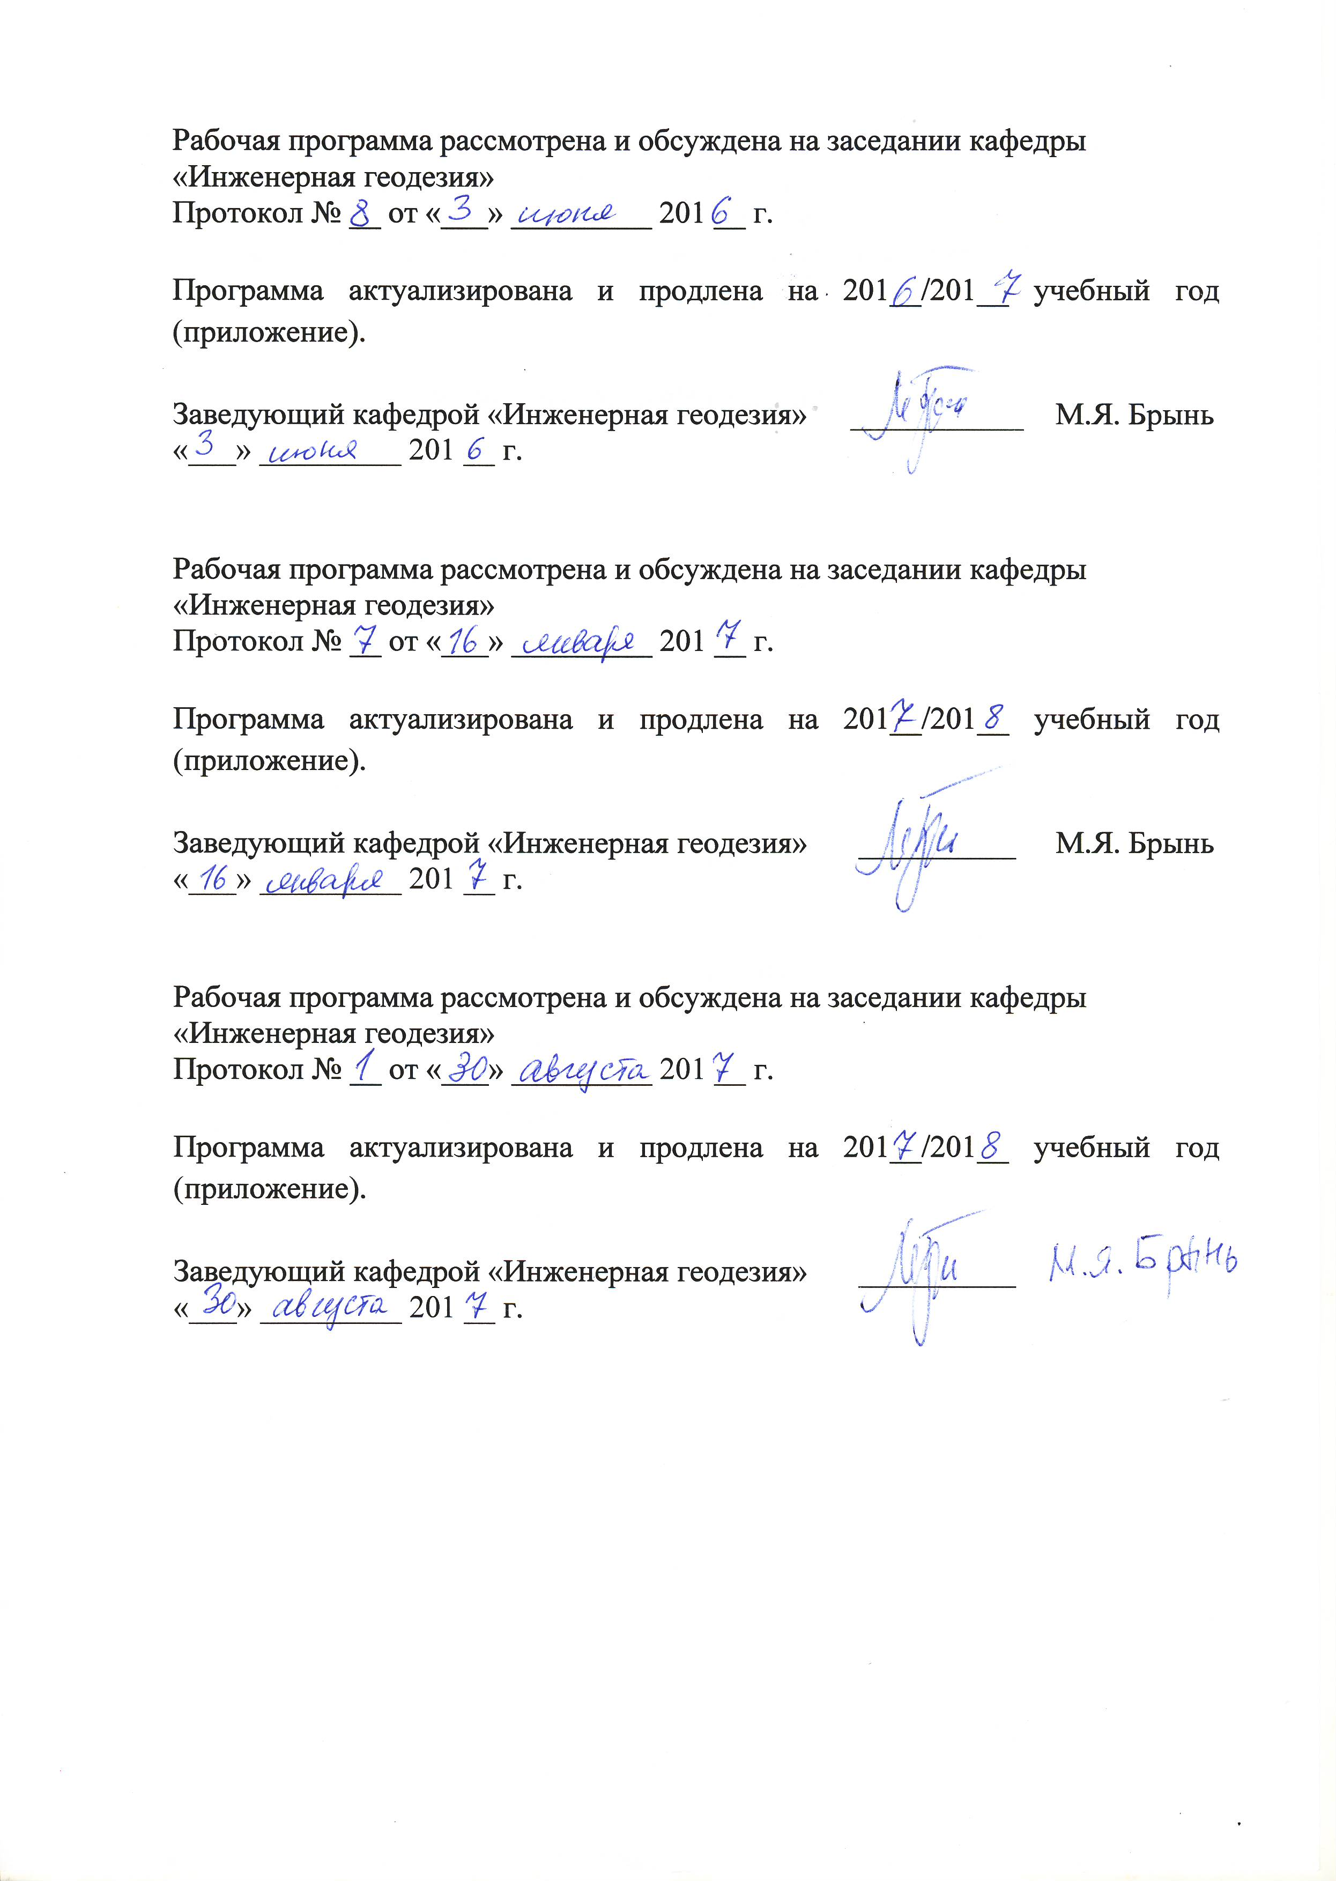
Рабочая программа рассмотрена и обсуждена на заседании кафедры «Инженерная геодезия»
Протокол № __ от «___» _________ 201 __ г.

Программа актуализирована и продлена на 201__/201__ учебный год (приложение).

Заведующий кафедрой «Инженерная геодезия» | ___________ | М.Я. Брынь
«___» _________ 201 __ г.

Рабочая программа рассмотрена и обсуждена на заседании кафедры
«Инженерная геодезия»
Протокол № __ от «___» _________ 201 __ г.

Программа актуализирована и продлена на 201__/201__ учебный год (приложение).

Заведующий кафедрой «Инженерная геодезия» | __________ | М.Я. Брынь
«___» _________ 201 __ г.

Рабочая программа рассмотрена и обсуждена на заседании кафедры
«Инженерная геодезия»
Протокол № __ от «___» _________ 201 __ г.

Программа актуализирована и продлена на 201__/201__ учебный год (приложение).

Заведующий кафедрой «Инженерная геодезия» | __________
«___» _________ 201 __ г.

ЛИСТ СОГЛАСОВАНИЙ
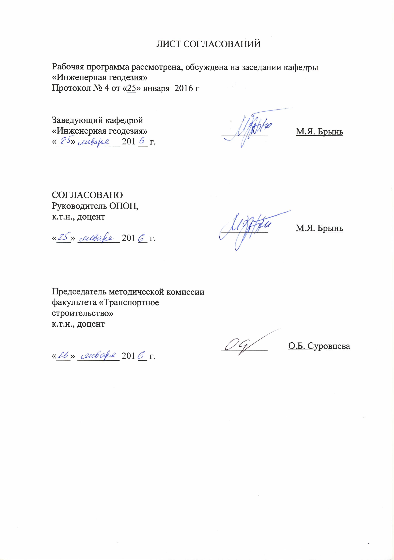
Рабочая программа рассмотрена, обсуждена на заседании кафедры «Инженерная геодезия»
Протокол № 4 от «25» января 2016 г

Заведующий кафедрой  «Инженерная геодезия» | __________ | М.Я. Брынь
«___» _________ 201 __ г.

СОГЛАСОВАНО
Руководитель ОПОП,
к.т.н., доцент
 | __________ | М.Я. Брынь
«___» _________ 201 __ г.
Председатель методической комиссии факультета «Транспортное строительство»  к.т.н., доцент | __________ | О.Б. Суровцева
«___» _________ 201 __ г.
1. Цели и задачи дисциплины

Рабочая программа составлена в соответствии с ФГОС ВО, утвержденным 01 октября 2015 г., приказ № 1084 по направлению 21.03.02 «Землеустройство и кадастры», по дисциплине «Геодезические работы при ведении кадастра объектов недвижимости».
Целью изучения дисциплины «Геодезические работы при ведении кадастра объектов недвижимости» является формирование базы знаний, умений и навыков по применению геодезии при выполнении кадастровых работ.
Для достижения поставленных целей решаются следующие задачи:
- изучение классификации и основ построения опорных межевых сетей (ОМС);
- освоение способов определения площадей объектов недвижимости и расчет точности их определения;
- изучение требований к точности определения характерных точек объектов недвижимости и формирование умения обосновать их точности определения;
- освоение методов и средства ведения геодезических работ при государственном кадастровом учете объектов недвижимости и приобретение навыков по использованию геоданных при выполнении кадастровых работ;
- овладение технологией и приемами создания графических материалов с использованием современных компьютерных технологий при ведении кадастра объектов недвижимости.

2. Перечень планируемых результатов обучения по дисциплине, соотнесенных с планируемыми результатами освоения основной профессиональной образовательной программы

Планируемыми результатами обучения по дисциплине являются: приобретение знаний, умений, навыков и/или опыта деятельности.
В результате освоения дисциплины обучающийся должен:

ЗНАТЬ:
- технологии и методики оформления планов, карт, графической части проектных и прогнозных материалов для нужд землеустройства, кадастров и градостроительной деятельности;
- методы и средства ведения геодезических работ, системы координат, классификацию и основы построения опорных геодезических сетей, геоинформационные и кадастровые информационные системы, современные способы подготовки и поддержания информации, способы определения площадей и перенесения проектов в натуру;
- приемы и методы обработки геодезической информации для целей землеустройства, кадастра недвижимости и мониторинга земель.

УМЕТЬ:
- использовать пакеты прикладных программ, базы и банки данных для накопления и переработки кадастровой информации, проводить необходимые расчеты на ЭВМ;
- работать с современными геоинформационными и кадастровыми информационными системами;
- использовать технологии и приемы компьютерной графики;
- выполнять работы по созданию опорных межевых сетей, производить кадастровые и геодезические съемки, применять современные геодезические приборы и программно-аппаратные средства обработки геодезической информации, обеспечивать необходимую точность и своевременность геодезических измерений, сопоставлять практические и расчетные результаты, использовать способы определения площадей участков и перенесения проектов в натуру;
- разрабатывать технико-экономическое обоснование установления границ землепользований и земельных участков, административно-территориальных образований, отвода земель государственным, коммерческим и другим организациям.

ВЛАДЕТЬ:
- методикой оформления планов, карт, графических проектных и прогнозных материалов с использованием современных компьютерных технологий;
- методикой кадастрового учета и оценки объектов недвижимости на основе современных информационных систем и технологий;
- методами технической инвентаризации зданий и сооружений, межевания земельных участков.

Приобретенные знания, умения, навыки и/или опыт деятельности, характеризующие формирование компетенций, осваиваемые в данной дисциплине, позволяют решать профессиональные задачи, приведенные в соответствующем перечне по видам профессиональной деятельности в п. 2.4 основной профессиональной образовательной программы (ОПОП).
Изучение дисциплины направлено на формирование следующих профессиональных компетенций (ПК), соответствующих видам профессиональной деятельности, на которые ориентирована программа бакалавриата:
организационно-управленческая деятельность:
– способность использовать знания для управления земельными ресурсами, недвижимостью, организации и проведения кадастровых и землеустроительных работ (ПК-2);

производственно-технологическая деятельность:
– способность использовать знания современных технологий при проведении землеустроительных и кадастровых работ (ПК-10).

Область профессиональной деятельности обучающихся, освоивших данную дисциплину, приведена в п. 2.1 ОПОП.
Объекты профессиональной деятельности обучающихся, освоивших данную дисциплину, приведены в п. 2.2 ОПОП.

3. Место дисциплины в структуре основной профессиональной образовательной программы

Дисциплина «Геодезические работы при ведении кадастра объектов недвижимости» (Б1.В.ДВ.8.1) относится к вариативной части и является для обучающегося дисциплиной по выбору.

4. Объем дисциплины и виды учебной работы

Вид учебной работы | Всего часов | Семестр
Вид учебной работы | Всего часов | 6
Контактная работа (по видам учебных занятий)  В том числе:  - лекции (Л)  - практические занятия (ПЗ)  - лабораторные работы (ЛР) | 48  16  32 | 48  16  32
Самостоятельная работа (СРС) (всего) | 60 | 60
Контроль | - | -
Форма контроля знаний | КП, З | КП, З
Общая трудоемкость: час / з.е. | 108/3 | 108/3
Примечания: «Форма контроля знаний» – экзамен (Э), зачет (З), зачет с оценкой (З*), курсовой проект (КП), курсовая работа (КР), контрольная работа (КЛР).
5. Содержание и структура дисциплины

5.1 Содержание дисциплины
№ п/п | Наименование раздела дисциплины | Содержание раздела
Модуль 1. Определение площадей и межевание земельных участков
1 | Способы определения площадей объектов недвижимости и основы оценки их точности | Способы определения площадей объектов недвижимости. Основы оценки точности площадей. Вычисление площади участка по координатам его вершин и оценка её точности. Частные случаи определения площади и их оценка точности
2 | Определение и оценка точности площадей объектов недвижимости по линейным, угловым и разностно-координатным измерениям и основы оценки их точности. Редукции площадей. | Определение площади участка тахеометром. Определение площади четырехугольника, пространственного треугольника и оценка их точности. Понятие о редукции площадей. Измерение площадей участков на планах и картах
3 | Межевание земельного участка. Современные требования к точности выполнения геодезических работ для кадастра. | Межевание земельного участка. Закрепление межевых знаков. Требования к точности определения характерных точек (межевых знаков) объектов недвижимости.
4 | Составление планов и схем при землеустройстве и при ведении кадастра недвижимости. | Составление схемы расположения земельного участка, схем и чертежей для межевого плана и технического плана
Модуль 2. Создание опорной межевой сети и определение координат характерных точек
5 | Съемка земельных участков. Особенности съемки земельных участков площадью до 0.5 га | Съемка земельного участка: ведение абриса, измерения на земельном участке. Наружные измерения зданий для их описания. Составление плана земельного участка.
6 | Опорная межевая сеть и требования к их созданию | Цель и задачи создания ОМС. Построение опорной межевой сети. Требования к выбору места и закреплению пункта ОМС. Системы координат, применяемые при кадастре объектов недвижимости
7 | Плановая основа для координирования характерных точек объекта недвижимости для кадастра и расчет точности выполнения геодезических работ. | Требования к точности создания плановой основы для координирования характерных точек объектов недвижимости. Методы создания плановой основы. Обоснование точности выполнения геодезических работ. Обоснование точности координирования объектов недвижимости для кадастра
8 | Определение координат характерных точек объектов недвижимости | Методы определения характерных точек (межевых знаков) ОН. Восстановление положения межевых знаков в соответствии с данными кадастрового учета.

5.2 Разделы дисциплины и виды занятий

№ п/п | Наименование раздела дисциплины | Л | ПЗ | ЛР | СРС
1 | Способы определения площадей объектов недвижимости и основы оценки их точности | 2 | − | 2 | 4
2 | Определение и оценка точности площадей объектов недвижимости по линейным, угловым и разностно-координатным измерениям и основы оценки их точности. Редукции площадей. | 2 | − | 4 | 6
3 | Межевание земельного участка. Современные требования к точности выполнения геодезических работ для кадастра. | 2 | − | 4 | 8
4 | Составление планов и схем при землеустройстве и при ведении кадастра недвижимости. | 2 | − | 6 | 8
5 | Съемка земельных участков. Особенности съемки земельных участков площадью до 0.5 га | 2 | − | 6 | 8
6 | Опорная межевая сеть и требования к их созданию | 2 | − | 2 | 6
7 | Плановая основа для координирования характерных точек объекта недвижимости для кадастра и расчет точности выполнения геодезических работ. | 2 | − | 4 | 10
8 | Определение координат характерных точек объектов недвижимости | 2 | − | 4 | 10
Итого |  | 16 | – | 32 | 60

6. Перечень учебно-методического обеспечения для самостоятельной работы обучающихся по дисциплине

№  п/п | Наименование раздела дисциплины | Перечень учебно-методического обеспечения
1 | Способы определения площадей объектов недвижимости и основы оценки их точности | 1. Определение площадей объектов недвижимости. Учебное пособие. 1-е изд. / Под ред. Коугия В.А. – СПб. Лань, 2013. – 112 с.
2 | Определение и оценка точности площадей объектов недвижимости по линейным, угловым и разностно-координатным измерениям и основы оценки их точности. Редукции площадей. | 1. Определение площадей объектов недвижимости. Учебное пособие. 1-е изд. / Под ред. Коугия В.А. – СПб. Лань, 2013. – 112 с.
3 | Межевание земельного участка. Современные требования к точности выполнения геодезических работ для кадастра. | 1. Приказ Минэкономразвития России от 17.08.2012 № 518 «О требованиях к точности и методам определения координат характерных точек границ земельных участков, а так же контура здания, сооружения или объекта незавершенного строительства на земельном участке»  2. Золотова Е.В., Скогорева Р. Н. Геодезия с основами кадастра. – Учебник для вузов. – 2-е изд., испр. – М.: Академический проект; Фонд «Мир», 2012. – 413 с.  3. Брынь, М.Я. Инженерная геодезия и геоинформатика. Краткий курс: учебник / М.Я. Брынь, Е.С. Богомолова, В.А. Коугия [и др.]. – СПб. : Лань, 2015. – 286 с. http://e.lanbook.com/view/book/64324/  4. Брынь М.Я. Координатное обеспечение государственного кадастра недвижимости: учебное пособие / М.Я Брынь. - СПб.: Петербургский гос. ун-т путей сообщения, 2011– 25 с.  5. Геодезическое обеспечение кадастра объектов недвижимости: Учебное пособие / М.Я. Брынь, В.Н. Иванов, Д.В. Крашеницин, – СПб.: ПГУПС, 2011. – 17 с.
4 | Составление планов и схем при землеустройстве и при ведении кадастра недвижимости. | 1. Золотова Е.В., Скогорева Р. Н. Геодезия с основами кадастра. – Учебник для вузов. – 2-е изд., испр. – М.: Академический проект; Фонд «Мир», 2012. – 413 с.  2. Иванов В.Н. Составление межевого плана: учебное пособие /В.Н. Иванов. – СПб.: Петербургский гос. ун-т путей сообщения, 2011. – 45 с.  3. Семенщиков А.А. Предоставление земельных участков для строительства объектов нефтегазового комплекса, промышленности, транспорта, линий связи и электропередачи. (Практическое пособие для разработки землеустроительной и кадастровой документации). В 2-х томах. Т.1. 5-е изд., переработ. и доп. – М.: Юни –пресс, 2015. 636 с.
5 | Съемка земельных участков. Особенности съемки земельных участков площадью до 0.5 га | 1. Золотова Е.В., Скогорева Р. Н. Геодезия с основами кадастра. – Учебник для вузов. – 2-е изд., испр. – М.: Академический проект; Фонд «Мир», 2012. – 413 с.  2. Брынь, М.Я. Инженерная геодезия и геоинформатика. Краткий курс: учебник / М.Я. Брынь, Е.С. Богомолова, В.А. Коугия [и др.]. – СПб. : Лань, 2015. – 286 с. http://e.lanbook.com/view/book/64324/
6 | Опорная межевая сеть и требования к их созданию | 1. Золотова Е.В., Скогорева Р. Н. Геодезия с основами кадастра. – Учебник для вузов. – 2-е изд., испр. – М.: Академический проект; Фонд «Мир», 2012. – 413 с.  2. Брынь, М.Я. Инженерная геодезия и геоинформатика. Краткий курс: учебник / М.Я. Брынь, Е.С. Богомолова, В.А. Коугия [и др.]. – СПб. : Лань, 2015. – 286 с. http://e.lanbook.com/view/book/64324/  3. Иванов В.Н. Составление межевого плана: учебное пособие /В.Н. Иванов. – СПб.: Петербургский гос. ун-т путей сообщения, 2011. – 45 с.
7 | Определение координат характерных точек объектов недвижимости и расчет точности выполнения геодезических работ. | 1. Золотова Е.В., Скогорева Р. Н. Геодезия с основами кадастра. – Учебник для вузов. – 2-е изд., испр. – М.: Академический проект; Фонд «Мир», 2012. – 413 с.  2. Брынь, М.Я. Инженерная геодезия и геоинформатика. Краткий курс: учебник / М.Я. Брынь, Е.С. Богомолова, В.А. Коугия [и др.]. – СПб. : Лань, 2015. – 286 с. http://e.lanbook.com/view/book/64324/  3. Брынь М.Я. Координатное обеспечение государственного кадастра недвижимости: учебное пособие / М.Я Брынь. - СПб.: Петербургский гос. ун-т путей сообщения, 2011. – 25 с.

7. Фонд оценочных средств для проведения текущего контроля успеваемости и промежуточной аттестации обучающихся по дисциплине

Фонд оценочных средств по дисциплине является неотъемлемой частью рабочей программы и представлен отдельным документом, рассмотренным на заседании кафедры и утвержденным заведующим кафедрой.

8. Перечень основной и дополнительной учебной литературы, нормативно-правовой документации и других изданий, необходимых для освоения дисциплины

8.1 Перечень основной учебной литературы, необходимой для освоения дисциплины
1. Брынь, М.Я. Инженерная геодезия и геоинформатика. Краткий курс: учебник / М.Я. Брынь, Е.С. Богомолова, В.А. Коугия [и др.]. – СПб. : Лань, 2015. – 286 с. http://e.lanbook.com/view/book/64324/
2. Определение площадей объектов недвижимости. Учебное пособие. 1-е изд. / Под ред. Коугия В.А. – СПб. Лань, 2013. – 112 с. www.e.lanbook.com (id = 4644 «Лань»).
3. Семенищенков А.А. Предоставление земельных участков для строительства объектов нефтегазового комплекса, промышленности, транспорта, линий связи и электропередачи. (Практическое пособие для разработки землеустроительной и кадастровой документации). В 2-х томах. Т.1. 5-е изд., переработ. и доп. – М.: Юни –пресс, 2015. 636 с
4. Брынь, М. Я. Уравнивание геодезических измерений параметрическим способом: учебное пособие / М. Я. Брынь, А. В. Астапович, Д. А. Афонин – СПб: ФГБОУ ВПО ПГУПС, 2014. – 48 с.
5. Геодезическое обеспечение кадастра объектов недвижимости: Учебное пособие / М.Я. Брынь, В.Н. Иванов, Д.В. Крашеницин, – СПб.: ПГУПС, 2011. – 17 с.
6. Матвеев, С.И. Цифровые (координатные) модели пути и спутниковая навигация железнодорожного транспорта: учеб. пособие / С.И. Матвеев, В.А. Коугия – М.: ФГБОУ «Учебно – методический центр по образованию на железнодорожном транспорте», 2013. – 302 с.

8.2 Перечень дополнительной учебной литературы, необходимой для освоения дисциплины
1. Золотова Е.В., Скогорева Р. Н. Геодезия с основами кадастра. – Учебник для вузов. – 2-е изд., испр. – М.: Академический проект; Фонд «Мир», 2012. – 413 с.
2. .Брынь М.Я. Координатное обеспечение государственного кадастра недвижимости: учебное пособие / М.Я Брынь. - СПб.: Петербургский гос. ун-т путей сообщения, 2011. – 25 с.
3. Иванов В.Н. Составление межевого плана: учебное пособие /В.Н. Иванов. – СПб.: Петербургский гос. ун-т путей сообщения, 2011. – 45 с.

8.3 Перечень нормативно-правовой документации, необходимой для освоения дисциплины
1. Инструкция по межеванию земель. Комитет Российской Федерации по земельным ресурсам и землеустройству. – М.: Роскомзем, 1996. – 32 с.
2. Энциклопедия кадастрового инженера. Учебное пособие/ Под ред. М.И. Петрушиной, М.:Кадастр недвижимости, 2007.-656 с.
3. Инструкция по топографической съемке в масштабах 1:5000, 1:2000, 1:1000, 1:500. – М.: Недра, 1985. – 160 с.
4. РТМ 68-14-01 Спутниковая технология геодезических работ. Термины и определения. – М.: ЦНИИГАиК, 2001. – 28 с.
5. Руководство по созданию и реконструкции городских геодезических сетей с использованием спутниковых систем ГЛОНАСС /GPS – М.: ЦНИИГАиК, 2003. – 181 с.
6. Правила закрепления центров пунктов спутниковой геодезической сети – М.: ЦНИИГАиК, 2001. – 51 с.
7. Приказ Министерства экономического развития от 24 ноября 2008 года № 412 «Об утверждении формы межевого плана и требований к его подготовке, примерной формы извещения о проведении собрания о согласовании местоположения границ земельных участков» с изменениями на текущий год
8. Приказ Минэкономразвития России от 17.08.2012 № 518 «О требованиях к точности и методам определения координат характерных точек границ земельных участков, а так же контура здания, сооружения или объекта незавершенного строительства на земельном участке»
9. Об утверждении Требований к определению площади здания, помещения: [Приказ Минэкономразвития России №531 от 30.09.2011 г. [Электронный ресурс]]. – Режим доступа: http://www.rg.ru/2011/11/11/ploschad-dok.html.
10. Методические рекомендации по проведению землеустройства при образовании новых и упорядочении существующих объектов землеустройства. – М.: Росземкадастр, 2003. – 15 с.
11. Методические рекомендации по проведению межевания объектов землеустройства – М.: Росземкадастр, 2003.
12. Основные положения об опорной межевой сети. – М.: Росземкадастр, 2002. – 16 с.

8.4 Другие издания, необходимые для освоения дисциплины

1. Журнал «Вестник Росреестра»;
2. Журнал «Кадастр недвижимости»;
3. Журнал «Землеустройство, кадастр и мониторинг земель;
4. Журнал «Геодезия и картография»;
5. Журнал «Геопрофи»;
6 Журнал «Недвижимость и инвестиции. Правовое регулирование».

9. Перечень ресурсов информационно-телекоммуникационной сети «Интернет», необходимых для освоения дисциплины

- Личный кабинет обучающегося и электронная информационно-образовательная среда. [Электронный ресурс]. – Режим доступа: http://sdo.pgups.ru/ (для доступа к полнотекстовым документам требуется авторизация).
- Электронно-библиотечная система ЛАНЬ [Электронный ресурс]. Режим доступа: https://e.lanbook.com — Загл. с экрана.
- Официальный сайт Федеральной службы государственной регистрации, кадастра и картографии www.rosreestr.ru.
- Библиотека ГОСТов и нормативных документов [Электронный ресурс] - Режим доступа: http://www.libgost.ru/, свободный
- http://geodesist.ru/ – геодезия и топография, изыскания и строительство, маркшейдерия и землеустройство.

10. Методические указания для обучающихся по освоению дисциплины

Порядок изучения дисциплины следующий:
- Освоение разделов дисциплины производится в порядке, приведенном в разделе 5 «Содержание и структура дисциплины». Обучающийся должен освоить все разделы дисциплины с помощью учебно-методического обеспечения, приведенного в разделах 6, 8 и 9 рабочей программы.
- Для формирования компетенций обучающийся должен представить выполненные типовые контрольные задания или иные материалы, необходимые для оценки знаний, умений, навыков и (или) опыта деятельности, предусмотренные текущим контролем (см. фонд оценочных средств по дисциплине).
- По итогам текущего контроля по дисциплине, обучающийся должен пройти промежуточную аттестацию (см. фонд оценочных средств по дисциплине).

11. Перечень информационных технологий, используемых при осуществлении образовательного процесса по дисциплине, включая перечень программного обеспечения и информационных справочных систем

При осуществлении образовательного процесса по дисциплине используются следующие информационные технологии:
- технические средства (персональные компьютеры, интерактивная доска);
- методы обучения с использованием информационных технологий (тестирование, демонстрация мультимедийных материалов).
Дисциплина обеспечена необходимым комплектом лицензионного программного обеспечения, установленного на технических средствах, размещенных в специальных помещениях и помещениях для самостоятельной работы в соответствии с расписанием занятий.

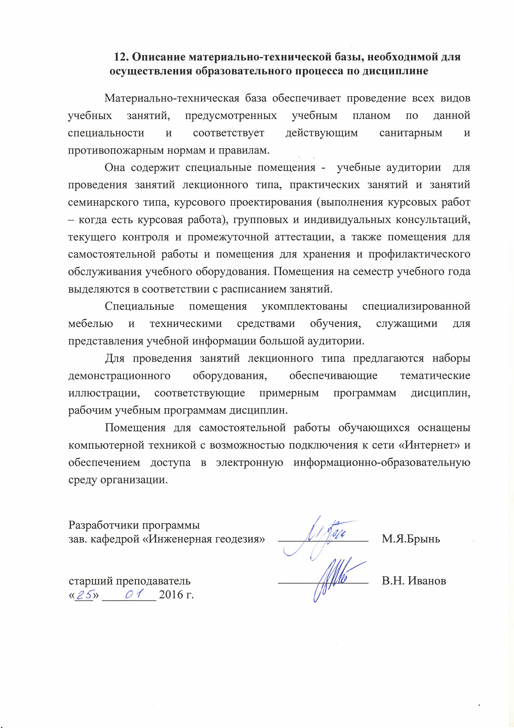
12. Описание материально-технической базы, необходимой для осуществления образовательного процесса по дисциплине

Материально-техническая база обеспечивает проведение всех видов учебных занятий, предусмотренных учебным планом по данной специальности и соответствует действующим санитарным и противопожарным нормам и правилам.
Она содержит специальные помещения - учебные аудитории для проведения занятий лекционного типа, практических занятий и занятий семинарского типа, курсового проектирования (выполнения курсовых работ – когда есть курсовая работа), групповых и индивидуальных консультаций, текущего контроля и промежуточной аттестации, а также помещения для самостоятельной работы и помещения для хранения и профилактического обслуживания учебного оборудования. Помещения на семестр учебного года выделяются в соответствии с расписанием занятий.
Специальные помещения укомплектованы специализированной мебелью и техническими средствами обучения, служащими для представления учебной информации большой аудитории.
Для проведения занятий лекционного типа предлагаются наборы демонстрационного оборудования, обеспечивающие тематические иллюстрации, соответствующие примерным программам дисциплин, рабочим учебным программам дисциплин.
Помещения для самостоятельной работы обучающихся оснащены компьютерной техникой с возможностью подключения к сети «Интернет» и обеспечением доступа в электронную информационно-образовательную среду организации.

Разработчики программы  зав. кафедрой «Инженерная геодезия»  старший преподаватель | _______________  _______________ | М.Я.Брынь  В.Н. Иванов
«___» _________ 2016 г.

